**网上租赁系统**

**数据库设计说明书**

# 引言

## 编写目的

本数据库设计说明书是对网上租赁系统数据库设计的定义，包括本系统数据逻辑结构设计、数据字典以及运行环境、安全保密设计等。

本数据库设计说明书适合以下读者：

* 用户
* 系统设计人员
* 系统维护人员

本数据库设计说明书是以下开发活动的依据之一：

* 系统详细设计
* 用户验收

## 背景

伴随着科技的进步，人们生活的快速多样化发展，聚会、旅游变成了生活中不可缺少的环节，摄影也成为了现在最大众化的视图传媒手段，一个好的摄影师和摄影工具可以为生活添加很多乐趣。所以，在旅途游玩或者纪念合照时，人们更加倾向于成像好，摄影功能强的数码相机或者单反相机。

数码相机或单反需要在光学、机械、数码技术等进行长期的大额投入，积累技术和专利，但用户群只限于对成像和摄影功能有相对较高需求的用户，无法像手机那样因为用户量大可以相对大幅度的摊低成本，一个功能较好的单反相机动辄上万。所以存在一个矛盾，对于非专业摄影者或非摄影爱好者来说，数码相机或者单反相机并不是普通大众生活中的必需品。在无数码相机或单反相机的情况下，绝大多数人会选择借用，或者放弃使用数码相机或单反相机来拍照。所以，设计一个用来出租或者租赁数码相机或单反相机的网站是可行的。

对于租用者而言，提供足够的押金，花费少量的金额购买相机一段时间的使用权，是很划算的。对于出租者而言，在平常生活中，用闲置的相机增加生活收入，也是可以考虑的。

本项目为出租者和租用者提供一个平台来进行出租和租赁服务。共分为商品类别模块、商品模块、商品评价模块、订单模块、用户模块、求租信息模块、出租信息模块、留言模块、发帖/回帖模块。

# 外部设计

## 标识符和状态

数据库软件的名称：Oracle

## 使用它的程序

本数据库使用于 “网上租赁系统”

## 命名约定

所有的数据库命名都是以“tb_”加上具体表的英文词汇组成，这样能够统一数据库表的命名，也能够更好的规范数据库表命名。

## 设计约定

在本系统中，数据库的设计采用PowerDesigner进行，并且采用面向对象的设计方法，首先进行对象实体的设计，最后将对象持久化到数据库中，所有的表和表之间的关联也采用标准的PowerDesigner设计工具进行，这样能够将整个系统的设计和数据库设计有机的结合起来。

# 结构设计

## 概念结构设计

## 实体和属性的定义

* **商品类别模块**

商品类别信息(商品编号、商品名称、商品信息)

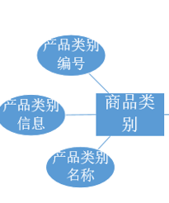

* **订单模块**

订单信息(订单编号、订单所属用户编号、订单所属的商品编号，订单总金额，订单日期，订单状态)

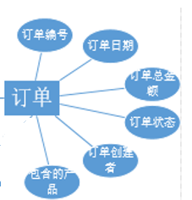

* **商品模块**

商品信息(商品编号、商品名称，租赁费用，商品押金，商品数量，商品信息，商品照片路径，日期，所属类别，所属者)

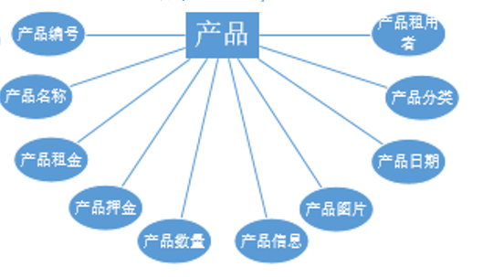

* **商品评价模块**

商品评价(评论编号、评价所属的商品编号，评价内容，评价日期，用户评价)

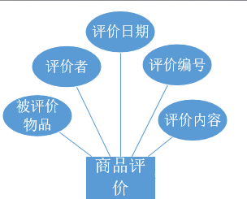

* **用户模块**

用户信息(用户编号、用户真实姓名、用户昵称、用户密码、用户地址、用户邮箱、用户QQ、用户照片、用户角色、用户信用、用户状态)

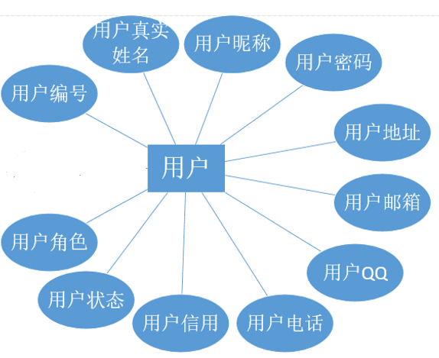

* **求租信息模块**

求租信息(求租信息编号、求租信息题目，求租费用、求租信息押金、求租起始时间、求租终止时间、求租总金额、求租信息、求租者编号)

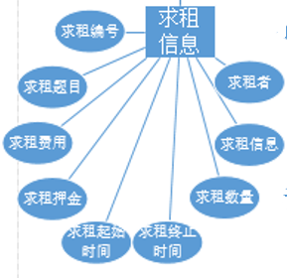

* **出租信息模块**

出租信息(出租信息编号、出租信息题目，出租费用、出租信息押金、出租总金额、出租图片、出租信息、求租者编号、出租时间)

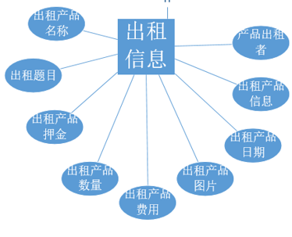

* **留言模块**

留言信息(留言信息编号、留言内容、留言者编号、留言时间)

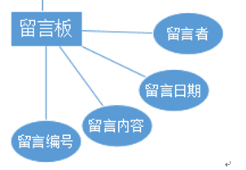

* **发帖/回帖模块**

发帖信息(帖子编号、帖子题目、帖子内容、发帖者编号、发帖时间)

回帖信息(帖子编号、帖子题目、帖子内容、回帖者编号、回帖时间)

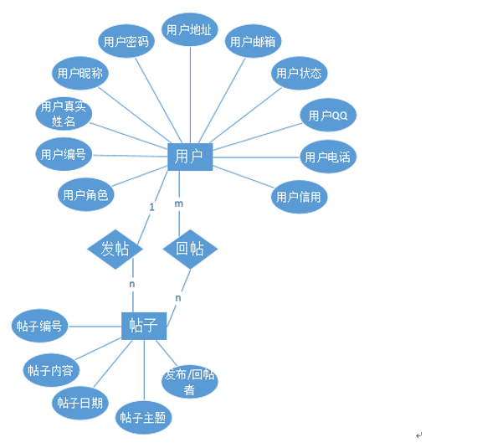

## 逻辑结构设计

**1、商品类别表记录商品编号、商品名称、商品信息等。**

表tb_category的结构

|  |  |  |  |  |  |
| --- | --- | --- | --- | --- | --- |
| 字段名 | 数据类型 | 主键 | 非空 | 外键 | 描述 |
| id | int | 是 | 是 |  | 商品编号 |
| name | varchar |  |  |  | 商品名称 |
| infor | varchar |  |  |  | 商品信息 |

**2、订单表记录订单编号、订单所属用户编号、订单所属的商品编号等。**

表tb_order的结构

|  |  |  |  |  |  |
| --- | --- | --- | --- | --- | --- |
| 字段名 | 数据类型 | 主键 | 非空 | 外键 | 描述 |
| id | int | 是 | 是 |  | 订单编号 |
| user_id | int |  | 是 | 是 | 订单所属用户编号 |
| product_id | int |  | 是 | 是 | 订单所属的商品编号 |
| date | date |  |  |  | 订单日期 |
| total | double |  |  |  | 订单总金额 |
| state | int |  |  |  | 订单状态 |

**3、商品信息表记录商品编号、商品名称，租赁费用，商品押金等。**

表tb_product的结构

|  |  |  |  |  |  |
| --- | --- | --- | --- | --- | --- |
| 字段名 | 数据类型 | 主键 | 非空 | 外键 | 描述 |
| id | int | 是 | 是 |  | 商品编号 |
| name | varchar |  |  |  | 商品名称 |
| rentfree | double |  |  |  | 租赁费用 |
| deposit | double |  |  |  | 商品押金 |
| quantity | int |  |  |  | 商品数量 |
| infor | varchar |  |  |  | 商品信息 |
| photoPath | varchar |  |  |  | 商品照片  路径 |
| date | date |  |  |  | 日期 |
| cate_id | int |  | 是 | 是 | 所属类别 |
| user_id | int |  | 是 | 是 | 所属者 |

**4、商品评价表记录评论编号、评价所属的商品编号，评价内容等。**

表tb_product_assess的结构

|  |  |  |  |  |  |
| --- | --- | --- | --- | --- | --- |
| 字段名 | 数据类型 | 主键 | 非空 | 外键 | 描述 |
| id | int | 是 | 是 |  | 评论编号 |
| user_id | int |  | 是 | 是 | 用户评价 |
| product_id | int |  | 是 | 是 | 评价所属的商品编号 |
| content | varchar |  |  |  | 评价内容 |
| date | date |  |  |  | 评价日期 |

**5、角色表记录角色的相关信息。**

表tb_role的结构

|  |  |  |  |  |  |
| --- | --- | --- | --- | --- | --- |
| 字段名 | 数据类型 | 主键 | 非空 | 外键 | 描述 |
| id | int | 是 | 是 |  | 角色编号 |
| name | varchar |  |  |  | 角色姓名 |
| infor | varchar |  |  |  | 角色信息 |

**6、用户表记录用户的真是姓名、昵称、密码、联系方式、角色等。**

表tb_user的结构

|  |  |  |  |  |  |
| --- | --- | --- | --- | --- | --- |
| 字段名 | 数据类型 | 主键 | 非空 | 外键 | 描述 |
| id | int | 是 | 是 |  | 用户编号 |
| realname | varchar |  |  |  | 用户真实姓名 |
| nickname | varchar |  |  |  | 用户昵称 |
| password | varchar |  |  |  | 用户密码 |
| address | varchar |  |  |  | 用户地址 |
| email | varchar |  |  |  | 用户邮箱 |
| qq | varchar |  |  |  | 用户QQ |
| photo | varchar |  |  |  | 用户照片 |
| role_id | int |  | 是 | 是 | 用户角色 |
| credit | int |  |  |  | 用户信用 |
| state | int |  |  |  | 用户状态 |

**7、求租表记录所需要商品的租金、押金、租借时间、数量等。**

表tb_wanted的结构

|  |  |  |  |  |  |
| --- | --- | --- | --- | --- | --- |
| 字段名 | 数据类型 | 主键 | 非空 | 外键 | 描述 |
| id | int | 是 | 是 |  | 求租信息  编号 |
| title | varchar |  |  |  | 求租信息  题目 |
| rentfree | double |  |  |  | 求租费用 |
| deposit | double |  |  |  | 求租信息  押金 |
| starttime | date |  |  |  | 求租  起始时间 |
| endtime | date |  |  |  | 求租  终止时间 |
| quantity | int |  |  |  | 求租总金额 |
| infor | varchar |  |  |  | 求租信息 |
| user_id | int |  | 是 | 是 | 求租者编号 |

**8、出租信息表记录出租信息编号、出租信息题目等。**

表tb_rent的结构:

|  |  |  |  |  |  |
| --- | --- | --- | --- | --- | --- |
| 字段名 | 数据类型 | 主键 | 非空 | 外键 | 描述 |
| id | int | 是 | 是 |  | 出租信息编号 |
| title | varchar |  |  |  | 出租信息题目 |
| rentfree | double |  |  |  | 出租费用 |
| deposit | double |  |  |  | 出租信息押金 |
| quantity | int |  |  |  | 出租总金额 |
| photoPath | varchar |  |  |  | 出租图片 |
| infor | varchar |  |  |  | 出租信息 |
| user_id | int |  | 是 | 是 | 求租者编号 |
| date | date |  |  |  | 出租时间 |

**9、留言信息表记录留言信息编号、留言内容、留言者编号等。**

表tb_massage的结构

|  |  |  |  |  |  |
| --- | --- | --- | --- | --- | --- |
| 字段名 | 数据类型 | 主键 | 非空 | 外键 | 描述 |
| id | int | 是 | 是 |  | 留言信息编号 |
| content | varchar |  |  |  | 留言内容 |
| user_id | int |  | 是 | 是 | 留言者编号 |
| date | date |  |  |  | 留言时间 |

**10、发帖信息表记录帖子编号、帖子题目、帖子内容、发帖者编号等。**

表tb_topic的结构

|  |  |  |  |  |  |
| --- | --- | --- | --- | --- | --- |
| 字段名 | 数据类型 | 主键 | 非空 | 外键 | 描述 |
| id | int | 是 | 是 |  | 帖子编号 |
| title | varchar |  |  |  | 帖子题目 |
| content | varchar |  |  |  | 帖子内容 |
| user_id | int |  | 是 | 是 | 发帖者编号 |
| date | date |  |  |  | 发帖时间 |

**11、回帖信息表记录帖子编号、帖子题目、帖子内容、回帖者编号等。**

表tb_reply的结构

|  |  |  |  |  |  |
| --- | --- | --- | --- | --- | --- |
| 字段名 | 数据类型 | 主键 | 非空 | 外键 | 描述 |
| id | int | 是 | 是 |  | 帖子编号 |
| topic_id | int |  | 是 | 是 | 帖子题目 |
| content | varchar |  |  |  | 帖子内容 |
| user_id | int |  | 是 | 是 | 回帖者编号 |
| date | date |  |  |  | 回帖时间 |